Курганский государственный университет
Курганский областной краеведческий музей

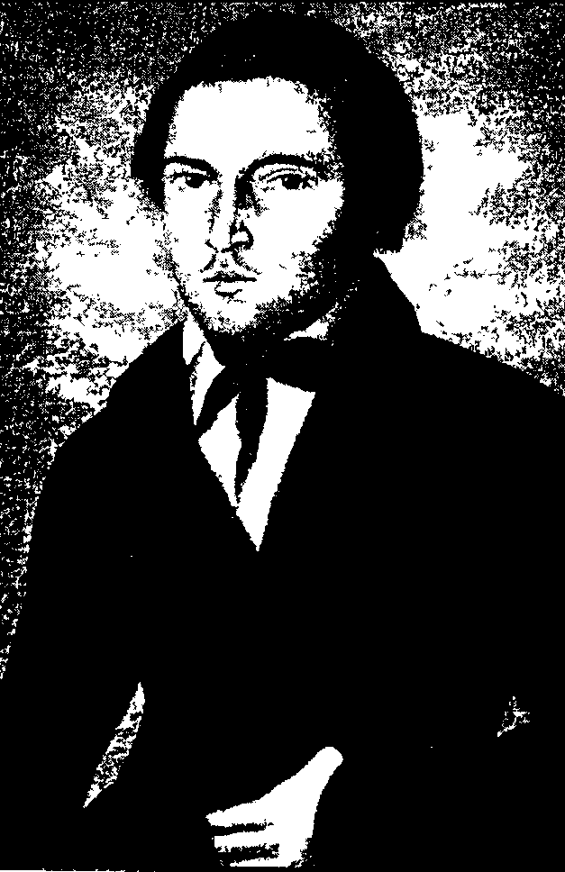 | XXI Всероссийская научная  конференция с международным участием  «ЗЫРЯНОВСКИЕ ЧТЕНИЯ – 2023»

Уважаемые коллеги!
Приглашаем Вас принять участие в работе XXI Всероссийской научной конференции с международным участием «Зыряновские чтения», которая проводится по инициативе Курганского государственного университета и Курганского областного краеведческого музея в честь основателя зауральского краеведения Александра Никифоровича Зырянова (1830–1884), в связи с 80-летием Курганской области, 30-летием Государственного архива документов по личному составу Курганской области, 70-летием Управления культуры Курганской области, 80-летием Курганской областной универсальной научной библиотеки им. А. К. Югова. Конференция состоится 7 - 8 декабря 2023 года в Курганском государственном университете и в Курганском областном краеведческом музее. В рамках конференции предусмотрены пленарные доклады, устные сообщения в формате on-line и of-line.
Сборник статей будет размещен в РИНЦ, eLibrary.ru. Материалы сборника проверяются системой «антиплагиат». В случае обнаружения заимствованного текста и цитат без необходимых ссылок на источники рукопись статьи отклоняется.

ТЕМАТИЧЕСКИЕ НАПРАВЛЕНИЯ КОНФЕРЕНЦИИ
1.Историческое краеведение
- теоретические вопросы археологии и этнологии
- древние культуры региона
- социально-экономическая история региона
- общественно-политическая история региона
- забытые имена зауральской истории
- охрана объектов культурного наследия Зауралья
- историография и источниковедение Урала и Сибири
2. Музееведение
- теория и методика музейной работы
- музейная экспозиция: традиции и новаторство
- культурно-образовательная деятельность музеев
- музейный менеджмент и маркетинг
3. Филологические науки
(на основе краеведческого материала)
- литературоведение
- устное народное творчество
- языкознание, словесность
4. Народные промыслы и ремесла, нематериальное культурное наследие
- творчество зауральских мастеров
- история и реконструкция зауральских ремесел
- вопросы сохранения и учета предметов и технологий в народных ремеслах
- задачи формирования туристических маршрутов с учетом мест бытования традиционных ремесел
- молодежь и традиция в ремесленной деятельности
5. Географические науки
- проблемы регионального развития
- изучение природного потенциала региона
- методы географических исследований
- география рекреации
- туризм
6. Живая природа
- особо охраняемые природные территории и охрана биологического разнообразия; экология и охрана природы
- окружающая среда и здоровье человека
- региональные исследования флоры и фауны; биология и распространение растений, животных, грибов, микроорганизмов; мир почвы
- результаты биологических экспедиций
- проблемы естественнонаучного образования
Рабочий язык конференции – русский.
Для участия в конференции необходимо до 30 сентября 2023 года выслать регистрационную форму и статью в виде прикрепленных файлов на электронную почту: zyryanov-kurgan@yandex.ru. Название файла – фамилия первого автора с расширением rtf , docx (например: Иванов. docx; Иванов_заявка docx; ivanov. docx; ivanov_regform.). Оргвзнос не предусмотрен.
Сборник материалов конференции можно приобрести в дни работы конференции.

ТРЕБОВАНИЯ К ОФОРМЛЕНИЮ МАТЕРИАЛОВ КОНФЕРЕНЦИИ
1. Текст должен быть набран в редакторе Word. Объем до 10 тыс. знаков (до 4 страниц), по решению оргкомитета может быть увеличен. Формат книжный, А-4. Поля везде по 2 см. Абзацный отступ – 1,25 см. Шрифт – Times New Roman 14, интервал одинарный.
2. В правом верхнем углу печатается фамилия автора (инициалы перед фамилией). Ниже – полное название учреждения, город.
Ниже, по центру – название материалов прописными буквами (без точки в конце). Название должно носить строго научный характер.
3. К тексту доклада могут быть приложены черно-белые рисунки и фотографии (до 5 к каждой статье) в электронном виде (формат JPG, разрешение не менее 300 dpi). Иллюстрации должны быть контрастными, детали изображений – хорошо различимыми. Если иллюстраций 2 и более, они нумеруются (рис. 1, рис. 2…), прилагается отдельный лист (файл) с подписями. В тексте ссылки на иллюстрации приводятся в круглых скобках: (рис. 1).
4. Сноски оформляются по образцу: [1], или [1, c.35], где первое число – номер источника в списке, второе – номер страницы. Автоматические сноски не допускаются! В конце текста идет пронумерованный список источников и литературы в алфавитном порядке:
Образец оформления статьи
И. И. Иванов¹, П. П. Петров²
¹ФГБОУ ВО «Курганский государственный университет»
г. Курган
²ГАУК «Курганское областное музейное объединение»
Курганский областной краеведческий музей
г. Курган

Название статьи

Текст. Текст. Текст. Текст. Текст. Текст. Текст. Текст. Текст. Текст. Текст. Текст. Текст. Текст. Текст. Текст. Текст. Текст. Текст.

Список источников и литературы
- ГАКО. Ф. 245. Оп. 1. Д. 1944. Л. 7
- Бычков С. П. Об особенностях проблематики русской церковной историографии в Западной Сибири второй половины XIX – начала ХХ в.// Вестник Омского университета. 2009. № 3. С. 95 – 101.
- Менщиков В. В. Русская колонизация Зауралья в XVII–XVIII вв.: общее и особенное в региональном развитии. – Курган: Изд-во Курганского гос. ун-та, 2004. – 200 с.
- Маловичко С. И. Современная историческая наука и изучение локальной истории. URL: http://www.worldhist.ru/qual/fpk/TheorMethHist-04/ref/Malovichko (дата обращения: 28.06.2015).
- Серебряков И. Г. Жизненные формы высших растений и их изучение // Полевая геоботаника. – Москва – Ленинград: Наука, 1964. Т.3. С.146 – 205.

Материалы, полученные после 1 октября, не рассматриваются.
Оргкомитет оставляет за собой право отбора материалов!!!

РЕГЛАМЕНТ КОНФЕРЕНЦИИ
7 декабря – пленарное заседание, секционные заседания
8 декабря - секционные заседания, заключительное пленарное заседание
Участникам конференции предоставляется возможность реализации краеведческой литературы, сувенирной продукции. Оплата проезда и командировочных расходов за счет направляющей организации.

ЗАЯВКА
на участие в XXI Всероссийской научной конференции
«ЗЫРЯНОВСКИЕ ЧТЕНИЯ – 2023»
7 – 8 декабря 2023 года
Фамилия, имя, отчество: ______________________________________________
Место работы (учебы):________________________________________________
____________________________________________________________________
Ученая степень, звание, должность:_____________________________________
Аспирант, студент / курс:_____________________________________________
Контактный телефон, электронная почта:______________________________
____________________________________________________________________
Адрес: ______________________________________________________________
Название секции:____________________________________________________
Название доклада:____________________________________________________
____________________________________________________________________
__________________________________________________________________
Форма доклада: устный (очная ) / устный (дистанционная) / только публикация без выступления (подчеркнуть)
Необходимость приобретения сборника: да / нет (подчеркнуть)
Адрес с индексом:___________________________________________________
«____»_________________ 2023 г.

Именное приглашение на конференцию будет отправлено после получения Вашей заявки и принятия текста доклада для публикации в сборнике работ конференции до 15 ноября 2023 года.

